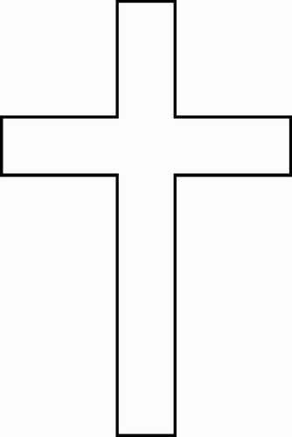

Tento kríž si vystrihni, polož ho na čistý papier, jedným prstom potom budeš kríž na papieri pridržiavať (môžeš poprosiť o pomoc dospelého). Priprav si farbičky a strúhadlo. Budeš ich na papier jemne strúhať, ale tak aby si strúhal iba špičku farbičky. Stružlinky jemne rozotieraj prstom okolo kríža, ale kríž si pridržiavaj o papier a daj pozor, aby sa farba nedostala aj pod neho. Keď si už takto vyfarbil celý papier, opatrne zodvihni kríž. Ak si dobre pracoval, ostal ti bieli kríž vo farebných lúčoch. Pod kríž nalep náš dnešný veršík.